FATEC ZONA LESTE

CURSO DE ANÁLISE E DESENVOLVIMENTO DE SISTEMAS

Augusto Rocha Nascimento

Brendo Maciel

Cainan Fernandes

João Dourado

João Henrique Maciel

Kelvin Vicente Costa

Victor Guilherme

Sistema de Acompanhamento de Trabalho de Graduação

ANÁLISE DE REQUISITOS

São Paulo - SP

2018

Augusto Rocha Nascimento

Brendo Maciel

Cainan Fernandes

João Dourado

João Henrique Maciel

Kelvin Vicente Costa

Victor Guilherme

Sistema de Acompanhamento de Trabalho de Graduação

ANÁLISE DE REQUISITOS

O presente trabalho tem como objetivo apresentar a análise de requisitos para o desenvolvimento do sistema que será usado para realizar o acompanhamento dos trabalhos de graduação dos alunos da Fatec Unidade Tatuapé.

Professor Orientador: Sidney Galeote.

São Paulo - SP

2018

# Sumário

**Sumário** **3**

**Visão Geral.** **5**

Sobre Este Documento. 5

Sobre o Sistema de Acompanhamento. 5

**Análise de Requisitos** **6**

Modelo de Domínio 6

Diagrama de Caso de Uso 7

Casos de Uso 8

Cadastro de Grupo 8

Breve descrição 8

Fluxo principal 8

Fluxo Alternativo 8

Tela a: 9

Tipo de Ícones 10

Definir Tema 10

Breve descrição 10

Fluxo principal 10

tela b: 11

Tela c1: 13

Aceitar Solicitação de Orientação 14

Ator 14

Breve descrição 14

Fluxo principal 14

Fluxo Alternativo 14

Tela d1: 15

Tela d2: 15

Verificar Hora Extra 16

Ator 16

Breve descrição 16

Fluxo principal 16

Tela e: 16

Confirmar recebimento 17

Ator 17

Breve descrição 17

Fluxo principal 17

Tela f: 17

Consultar/Lançar notas 18

Ator 18

Breve descrição 18

Fluxo principal 18

Tela g: 18

Cadastrar Orientador 26

Breve descrição 26

Fluxo principal 26

Fluxo Alternativo 26

Fluxo Alternativo - Alterar informações do orientador 26

Atribuir Orientador a Grupo 28

Cadastrar Tema/Área 30

Breve descrição 30

Fluxo principal 30

Fluxo Alternativo excluir área 31

# Visão Geral.

## Sobre Este Documento.

O presente documento tem por objetivo apresentar os requisitos para confecção do sistema que dará suporte ao acompanhamento dos Trabalhos de Graduação da Fatec Unidade Tatuapé.

## Sobre o Sistema de Acompanhamento.

Hoje, na Fatec Tatuapé, existe um processo pelo qual todos os alunos devem passar antes de colar grau: trata-se do Trabalho de Graduação. Durante 2 semestres os alunos, em grupos de até 4 estudantes, desenvolvem um trabalho no qual têm a oportunidade de aplicar o conhecimento adquirido ao longo do curso. Esse processo é acompanhado de perto pelo corpo docente, secretaria e diretoria da instituição.

O Trabalho de Graduação é hoje gerenciando através de formulários impressos e planilhas em excel. Tal controle é demasiado oneroso para as partes envolvidas. Por esse motivo, a instituição deseja informatizá-lo.

# Análise de Requisitos

## Modelo de Domínio

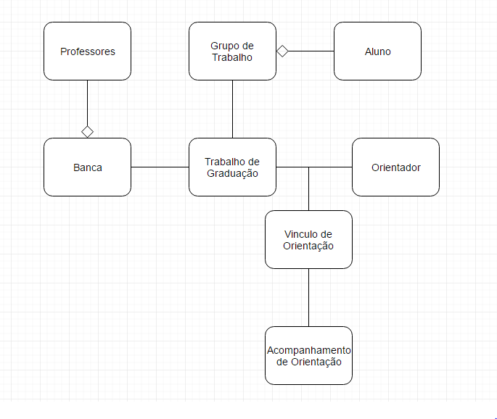

## Diagrama de Caso de Uso

## 

## Casos de Uso

### Cadastro de Grupo

Ator

Aluno

#### Breve descrição

Este caso de uso permite o cadastramento de grupos para a matéria Trabalho de Graduação, nele podemos fazer a inclusão, remoção e alteração de alunos em um grupo.

#### Fluxo principal

1 - O aluno clica em “Cadastrar Grupo” (a.1)

2 - O sistema deve identificar se o aluno logado já está ou não incluso em algum grupo.

2.1 - Caso o aluno já pertença a um grupo será exibido, ao lado do menu (a.1), um ícone indicando que a tarefa já está concluída (tipo.1).

2.2 - Caso o aluno não pertença a nenhum grupo, será exibido, ao lado do menu (a.1), um ícone indicando que a tarefa está pendente. (tipo.2)

3 - O aluno seleciona o nome do novo integrante do grupo em (a.2).

3.1 - O sistema deverá exibir em (a.2) somente alunos que ainda não estejam vinculados a nenhum grupo.

4 - Após a seleção do nome do integrante em (a.2), o aluno clica no botão inserir (a.3). O grupo deve ter no máximo 4 integrantes. Caso o aluno tente adicionar um quinto integrante, siga para 4.1

5 - Após clicar em inserir (a.3), o sistema deve então exibir na caixa (a.4) o aluno que acaba de ser vinculado ao grupo.

6 - Caso seja necessário remover um integrante, o usuário deverá clicar no botão (a.5)

5 - Ao terminar a tarefa de inserir e/ou remover integrantes, o usuário deve clicar no botão (a.6). O botão “confirmar” (a.6) só deverá ser habilitado caso exista ao menos 1 aluno inserido na caixa (a.4).

6 - Após clicar em “confirmar” (a.6) o ícone (a.1) deve ser alterado para tipo.2

#### Fluxo Alternativo

4.1 - Sistema exibe mensagem de alerta: “Atenção. O grupo pode conter no máximo 4 integrantes”

4.2 - Aluno clica em ok.

4.3 - Sistema fecha mensagem de alerta.

4.4 - Sistema não permite a inserção do quinto integrante.

#### Tela a:

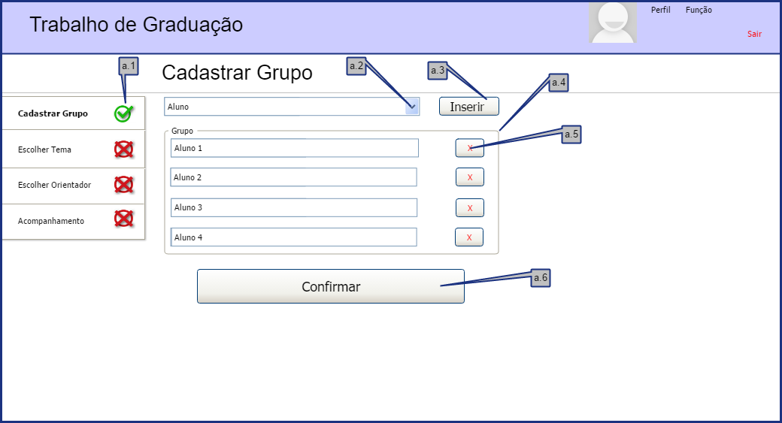

#### Tipo de Ícones

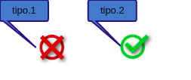

### Definir Tema

Ator

Aluno

#### Breve descrição

Este caso de uso permite a escolha de uma área do conhecimento e de um tema para o trabalho de graduação.

#### Fluxo principal

1 - O sistema só irá habilitar o menu para cadastro de tema caso o aluno logado já esteja vinculado a um grupo.

2 - O aluno clica em Escolher Tema (b.1)

2 - O sistema irá exibir o ícone tipo.2 em (b.1) caso a tarefa de cadastro de tema já tenha sido concluída, caso contrário será do tipo.1

3 - O aluno seleciona a área de conhecimento em (b.2)

4 - O sistema filtra os temas a serem exibidos em (b.3) conforme a seleção da área de conhecimento em (b.2).

5 - O aluno seleciona o tema em (b.3).

6 - O aluno clica em “confirmar” (b.4).

7 - O sistema armazena a seleção.

#### tela b:

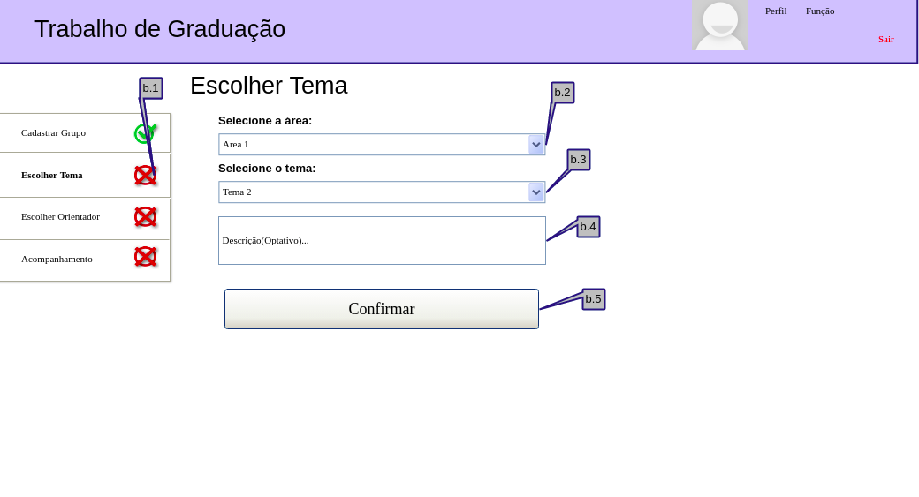

Indicar Orientador

Ator

Aluno

Breve descrição

Este caso de uso permite que o aluno indique 3 possíveis orientadores para o grupo.

Fluxo principal

1 - O sistema só irá habilitar o menu para Escolher Orientador (c.1) .caso o grupo ao qual o aluno logado está vinculado já tenha escolhido um tema.

2 - O aluno clica em Escolher Orientador (c.1).

3 - O sistema exibe em (c.2) somente orientadores vinculados ao tema escolhido pelo grupo ao qual o aluno pertence.

4 - O aluno seleciona o nome do orientador em (c.2).

5 - O sistema habilita o botão “Inserir” (c.3), caso ainda não existam 3 orientadores selecionados .

6 - O aluno clica no botão “inserir” (c.3).

7 - O sistema exibe o nome do orientador na lista de orientadores.

8 - O sistema exibe em (c.4) o nome do orientador.

9 - O sistema exibe em (c.5) o status da solicitação que pode ser uma das opções: aceito, recusado, aguardando resposta.

10 - O sistema irá habilitar o botão confirmar (c.7) se existe ao menos 1 orientador inserido na caixa Possíveis Orientadores.

11 - Caso seja necessário remover um orientador, siga para 11.1.

12 - O aluno clica em confirmar (c.7).

13 - O sistema altera o ícone em (c.1) para tipo.2.

14 - O sistema solicita uma resposta de sim ou não para o orientador que o grupo escolheu, em ordem crescente, e obedecendo aos prazos estipulados pela Coordenação de TG no caso de uso Definir Prazos.

15 - Uma vez que esse formulário já tiver sido enviado, o aluno só terá acesso ao mesmo para fins de consulta. Sendo assim, os campos (c.2), (c.3), (c.6), (c.7) deverão ser desabilitados.

Fluxo alternativo:

11.1 - Remover Orientador

11.2 - Aluno clica em (c.6)

11.3 - Sistema remove o nome do orientador da caixa Possíveis Orientadores.

#### Tela c1:

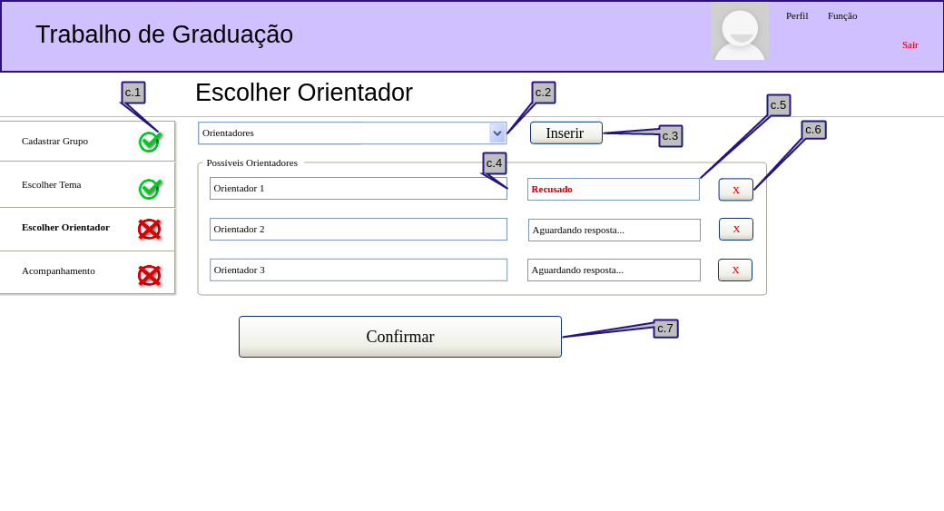

### Aceitar Solicitação de Orientação

#### Ator

Orientador

#### Breve descrição

Este caso de uso permite que o orientador aceite a solicitação de um grupo para que ele torne-se o tutor do grupo.

#### Fluxo principal

1- O orientador clica em Aceitar Solicitação (d1.1).

2- O Sistema exibe uma tabela contendo: o número do grupo atribuido pelo sistema, os nomes dos integrantes do grupo, a situação da solicitação e um botão para exibir mais detalhes (d1.2).

3 - O orientador clica em detalhes (d1.2).

4 - O sistema abre um pop-up com detalhes do grupo (tela d2)

5 - O orientador visualiza o nome completo dos integrantes do grupo (d2.3), a área de conhecimento, o tema, a descrição do trabalho escolhido pelo grupo.

6 - O orientador aceita a solicitação clicando em (d2.5)

7 - Se o orientador recusar a solicitação clicando em (d2.6), vá para 7.1.

8 - Se o orientador clicar em voltar (d2.7), o sistema fecha o pop-up sem nada fazer.

#### Fluxo Alternativo

7.1 - Orientador recusa o vínculo.

7.2 - O sistema adiciona o grupo na lista de solicitação de orientação do orientador definido como sendo a próxima escolha.

#### Tela d1:

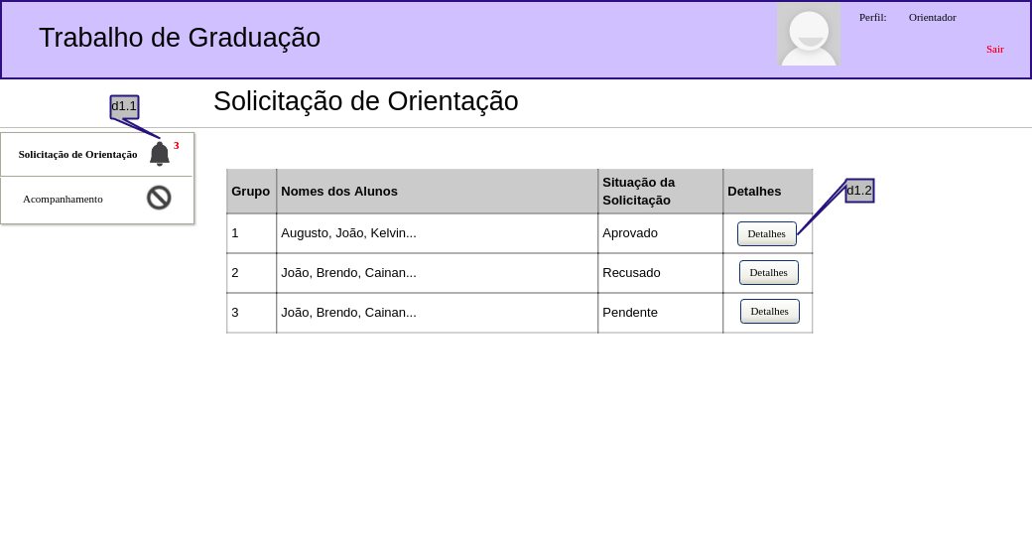

#### Tela d2:

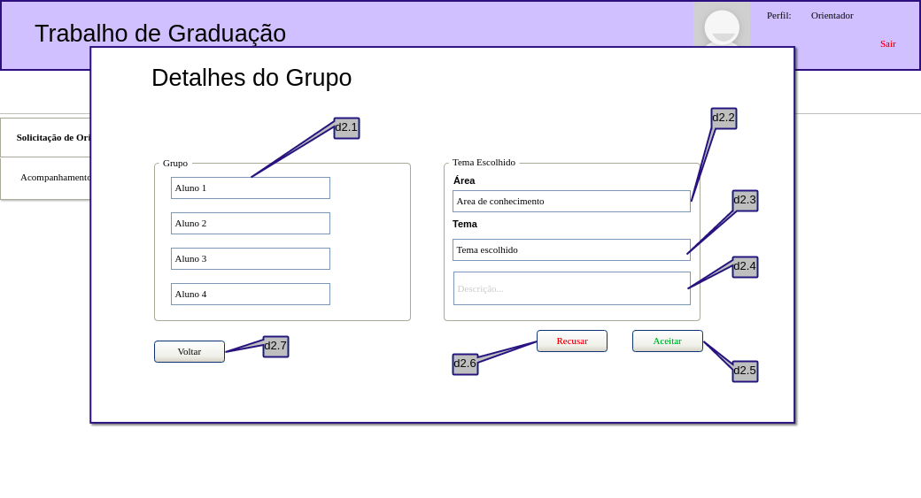

### Verificar Hora Extra

#### Ator

Diretoria de Serviços

#### Breve descrição

Este caso de uso permite que a diretoria de serviços verifique a quantidade de horas extras que foram executadas pelo orientador.

#### Fluxo principal

1- A diretoria clica em “Verificar horas” (e.1).

2- O sistema abre a tela (e) e mostra a opções de data (e.2) e (e.3).

3- A diretoria seleciona um ano (e.2) e um mês (e.3).

5- O sistema exibe as informações referentes ao mês e ano escolhido.

#### Tela e:

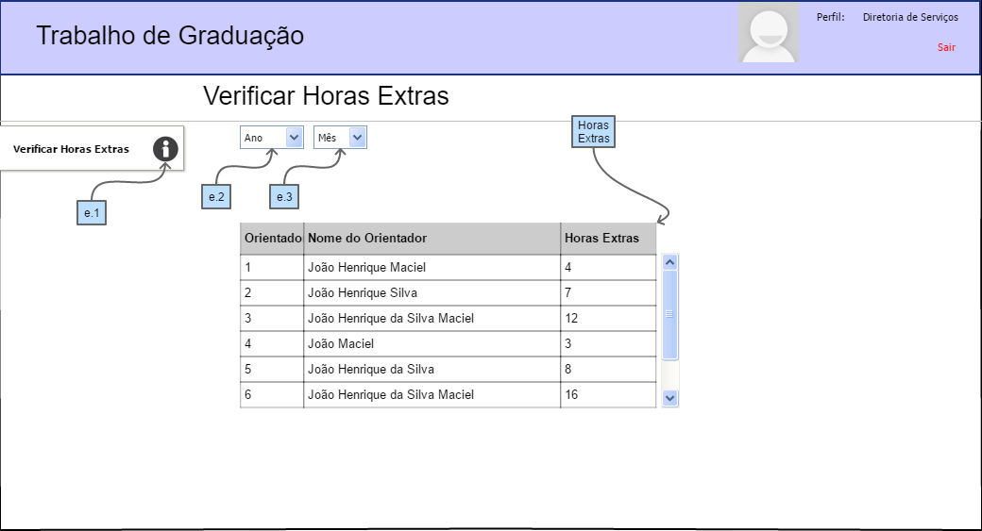

### Confirmar recebimento

#### Ator

Bibliotecária

#### Breve descrição

Este caso de uso permite que a Bibliotecária confirme os documentos da monografia do grupo.

#### Fluxo principal

1- A bibliotecária clica em Confirmar recebimento (f.1).

2- O sistema abre a tela (f) e exibe as opções de confirmação de documentos (f.2), (f.3).

3- A bibliotecária clica no checkbox cd (f.2) ou em monografia (f.3) ou nos 2.

4- O sistema habilita a função do botão Confirmar(f.4).

5- A bibliotecária clica em confirmar (f.4).

6- O sistema registra a confirmação do documento.

#### Tela f:

### Consultar/Lançar notas

#### Ator

Coordenador do curso

#### Breve descrição

Este caso de uso permite que o coordenador do curso visualizar as notas de cada grupo.

#### Fluxo principal

1- O coordenador clica em consultar notas (g.1)

2- O sistema abre a tela principal (g) e exibe as notas dos grupos.

3- O coordenador clica no checkbox (g.2).

4- O sistema disponibiliza a opção confirmar(g.3).

5- O coordenador clica em confirmar (g.3).

6- O sistema entende que o envio das notas foi realizado.

#### Tela g:

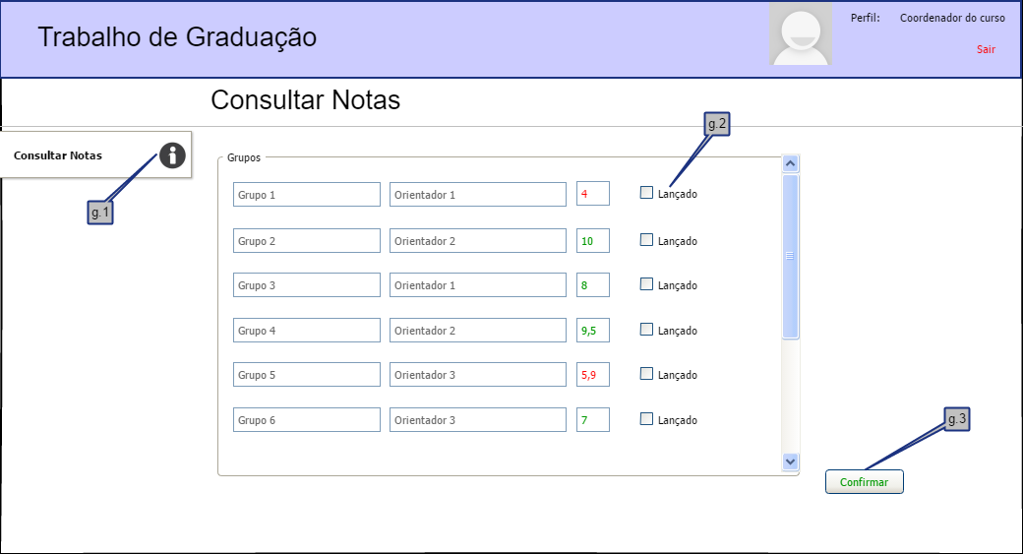

### Acompanhamento (Diário de Bordo)

#### Ator

Orientador

### Breve descrição

Este caso de uso permite que o orientador registro os acompanhamentos dos grupos que orienta.

#### Caso de uso

1 - O orientador clica em acompanhamento(h.1).

2 - O sistema mostra uma tabela com os acompanhamentos já registrados. A tabela contém, número do grupo, nome dos integrantes, a data à qual se refere o acompanhamento e um botão para editar o acompanhamento.

3 - O orientador clica em (h.3) para adicionar um novo acompanhamento.

4 - O orientador seleciona o grupo, o ano e o mês de orientação.

5 - O orientador insere uma descrição sobre o trabalho realizado no período.

6 - O orientador clica em adicionar.

#### Tela h

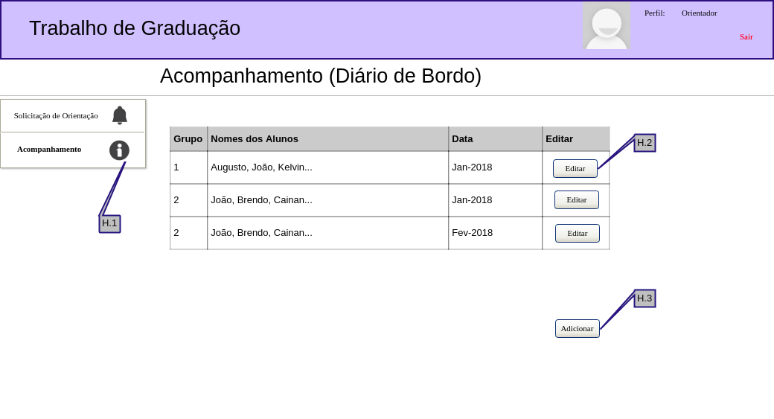

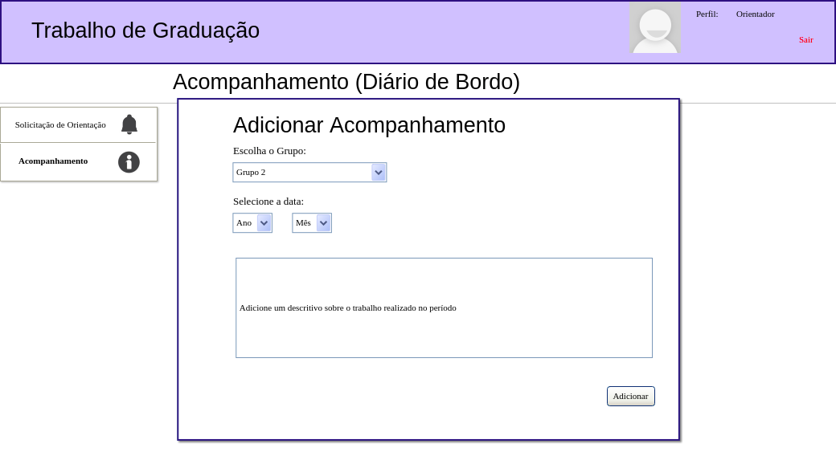

Cadastro de Acompanhamento

Atores

Aluno e Orientador

**Breve descrição**

Este caso de uso efetua o cadastro de acompanhamento (Diário de Bordo) para o sistema.

**Caso de uso**

Fluxo Principal

1 – O usuário clica em Acompanhamento

2 – O sistema valida se o usuário está logado e seu perfil.

3 – O usuário clica em selecionar data (c:1)

4 – O sistema mostra um calendário (c:2)

5 – O usuário seleciona uma data pelo calendário(c:2)

6 – O sistema identifica a data selecionada e auto preenche o mês e semana que será utilizado para contabilizar as HE.(c:3)

7 – O usuário preenche a descrição (breve e detalhada) (c:4)

8 – O sistema valida se os campos estão preenchidos(c:2,c:4) e libera as opções Anexo e Confirmar(c:5).

9 – O usuário clica em Confirmar(c:5).

10 – O sistema mostra mensagem que o Acompanhamento foi registrado com sucesso.

11 – O usuário clica em OK(c:6) e o caso de uso se encerra.

**Telas - Fluxo Principal**

**Tela Acompanhamento Principal:1**

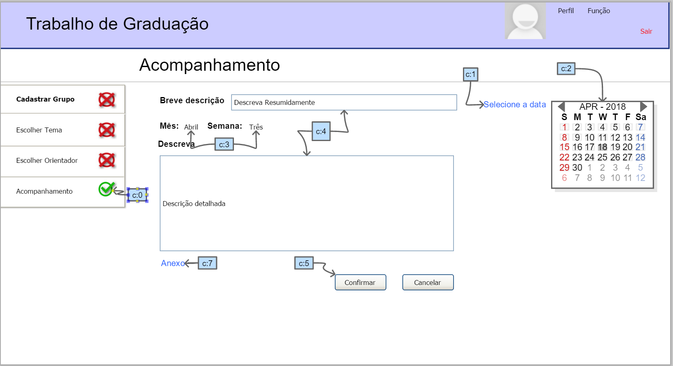

**Tela Acompanhamento Principal:2**

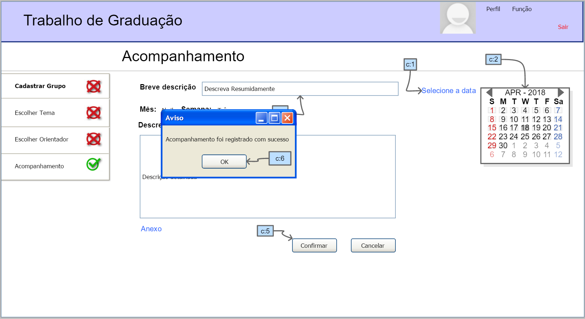

**Fluxo Alternativo - Anexo**

8.1 – O usuário clica em Anexo(c:7)

8.2 – O sistema mostra ao usuário uma tela de seleção de arquivos e aguarda a seleção

8.3 – O usuário confirma a seleção do arquivo.

8.4 – O sistema mostra a mensagem que o arquivo foi anexado.

8.5 – O usuário clica em OK(c:8).

8.6 – O sistema volta ao fluxo principal a partir do passo 9.

**Telas Fluxo Alternativo -Anexo**

**Tela Alternativo Anexo:1**

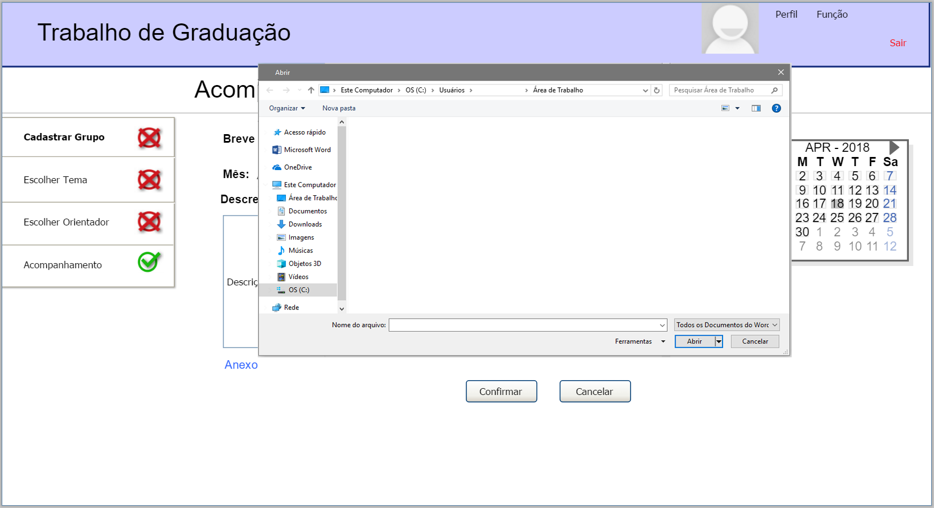

**Tela Alternativo Anexo:2**

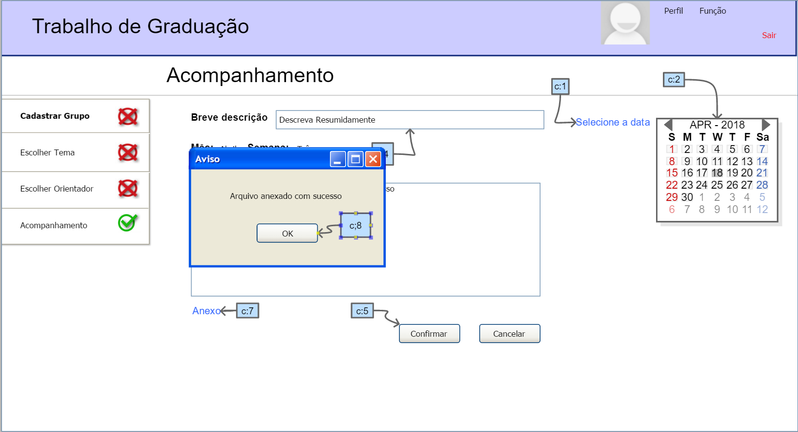

Aprovar Acompanhamento

Ator

Coordenador de TG

Breve descrição

Este caso de uso permite que o coordenador de TG aprove o diário de bordo do grupo/orientador.

**Fluxo Principal**

1 – O usuário clica em Acompanhamento (c:0).

2 – O sistema carrega e lista os acompanhamentos por Grupo (L1)

3 – O usuário escolhe o acompanhamento clicando no nome do grupo (c:1)

4 – O sistema carrega e lista os acompanhamentos disponíveis (L:1) e indica o grupo e orientado (L:2)

5 – O usuário escolhe o acompanhamento clicando na semana (c:2)

6 – O sistema carrega as informações e mostra o acompanhamento.

7 – O usuário clica na opção Aprovar(c:8).

8 – O sistema mostra a mensagem “Acompanhamento Aprovado”.

9 – O usuário clica em “Ok” e o caso de uso se encerra.

**Tela Principal Acompanhamento Coord TG:1**

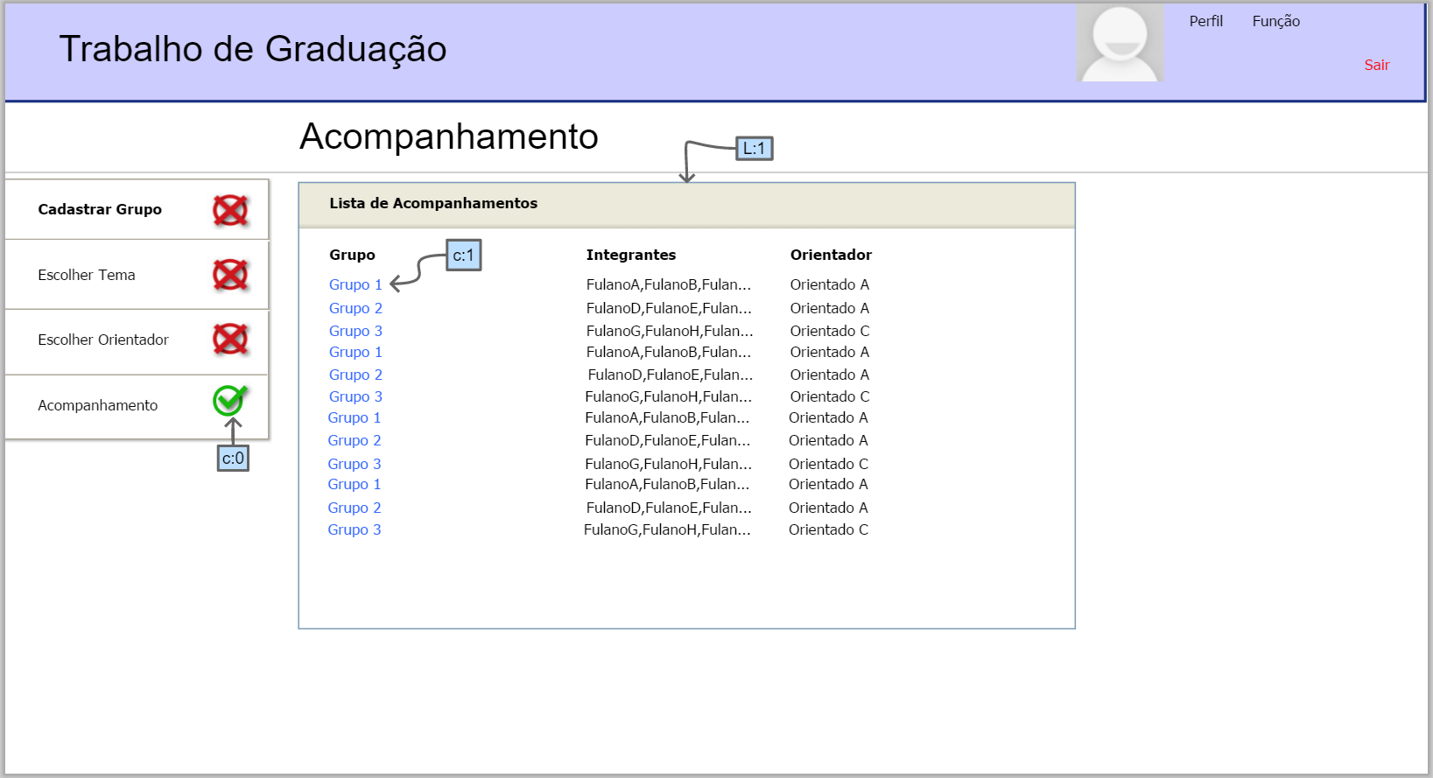

**Tela Principal Acompanhamento Coord TG:2**

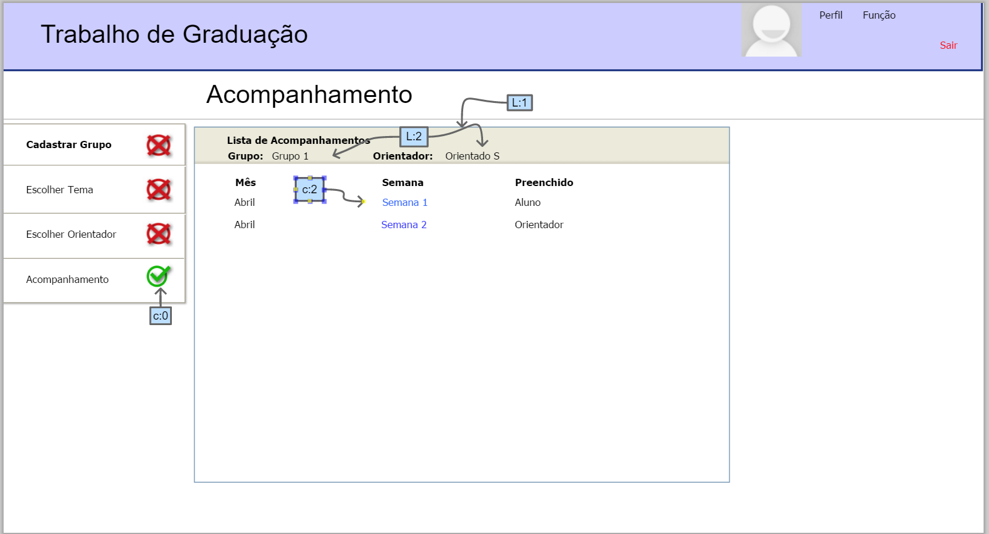

**Tela Principal Acompanhamento Coord TG: 3**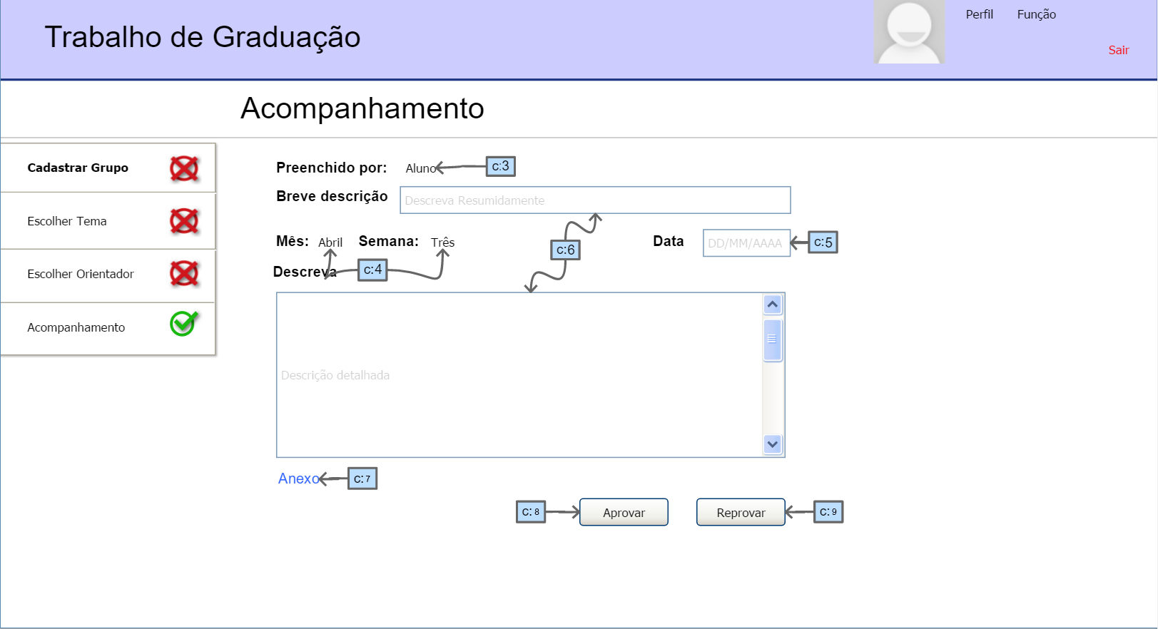

**Tela Principal Acompanhamento Coord TG: 4**

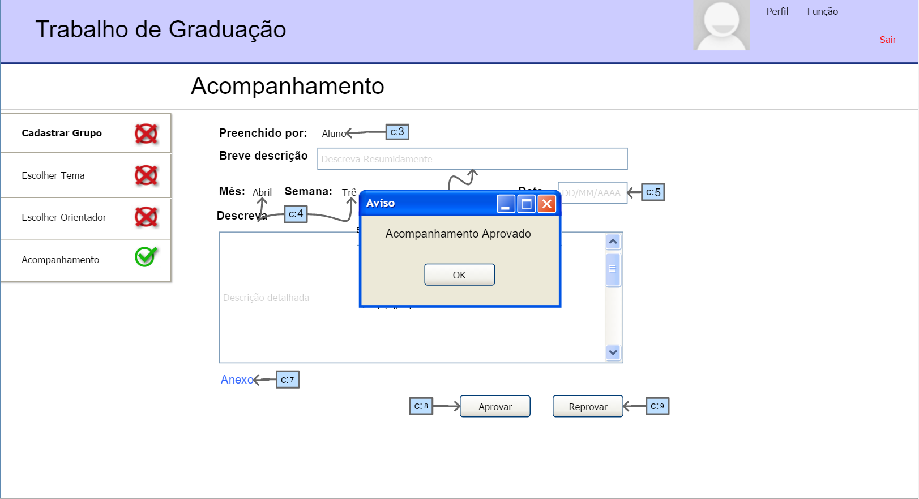

**Fluxo alternativo – Reprovar**

7.1 – O usuário clica na opção Reprovar (c:9).

7.2 O sistema mostra a mensagem “Acompanhamento Reprovado”.

7.3 – Usuário clica em “Ok” e o caso de uso se encerra.

**Tela Alternativo Acompanhamento Coord TG Reprovar: 1**

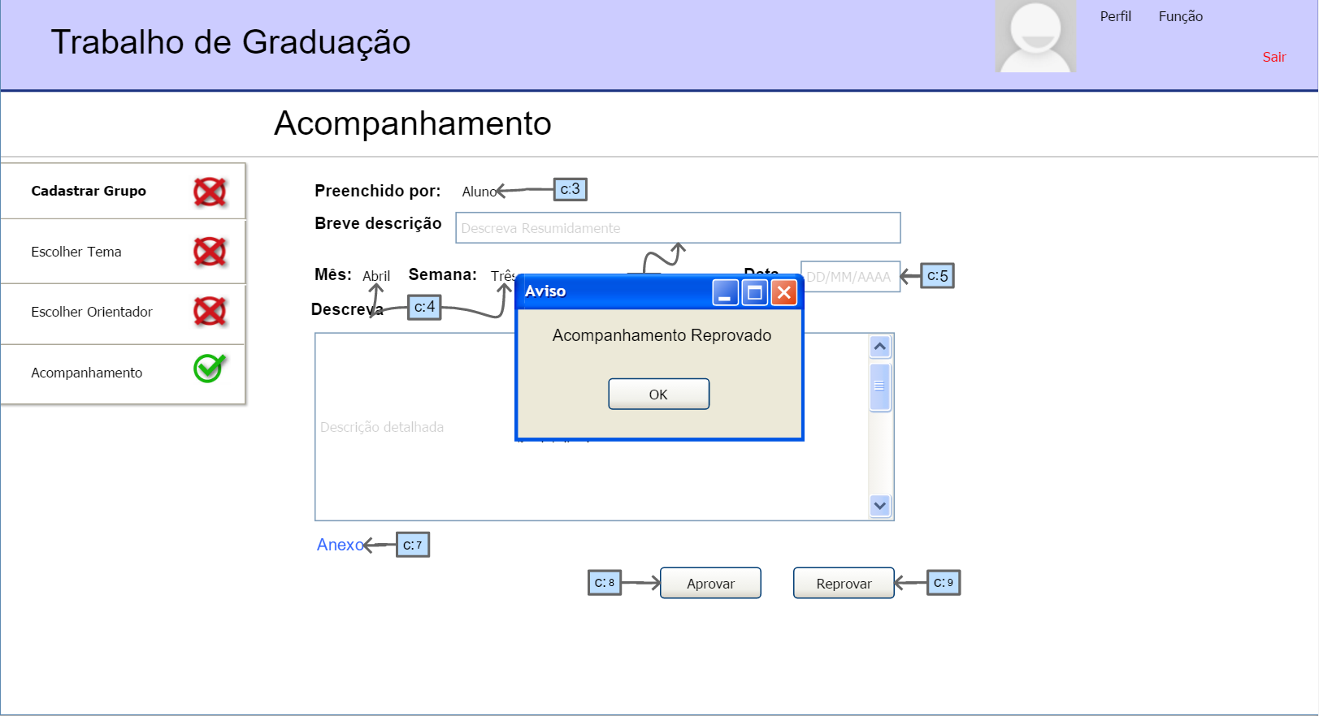

### Cadastrar Orientador

Ator

Coordenador de TG

#### Breve descrição

Este caso de uso permite o cadastramento de orientadores no sistema.(Para as possíveis escolhas dos grupos).

#### Fluxo principal

1- O Coordenador clica em Orientadores (A:0), da tela A.

2- O sistema exibe a Lista de Orientadores. E seus possíveis botões, Novo Orientador (A:1), Alterar(A:2) e Excluir(A:3).

3- O Coordenador Clica em Novo Orientador (A:1).

4- O sistema Exibe a tela B.

5- O Coordenador preenche as informações do Orientador

6- O sistema apenas habilita o botão de confirmar quando houver um tema de uma área definido.

7- O Coordenador escolhe alguma Área que o orientador domina. comboBox(A:1).

8- O sistema mostra os temas possíveis daquela área. comboBox(A:2).

9- O Coordenador clica em inserir(B:3).

10- O sistema adiciona um tema escolhido. Caso deseja remover um tema siga para 10.1

11- O Coordenador clica em confirmar(B:5).

12- O sistema armazena essas informações do orientador.

13- O Coordenador clica em voltar(B:0).

14- O sistema volta para a tela A.

#### Fluxo Alternativo

10.1- O Coordenador clica no botão(B:4).

10.2- O Sistema retira o tema escolhido. Siga para 9.

#### Fluxo Alternativo - Alterar informações do orientador

3- O Coordenador clica em Alterar(A:2).

4- O sistema mostra a tela B. Siga para 7 do fluxo Principal.

Fluxo Alternativo - Excluir

3- O Coordenador clica em Excluir(A:3).

4- O sistema exibe a tela C.

5- O Coordenador clica em Excluir(C:1), Caso clicou em voltar(C:0) siga para 14 do fluxo principal.

6- O sistema exclui aquele orientador e retorna para a tela A.

**tela A:**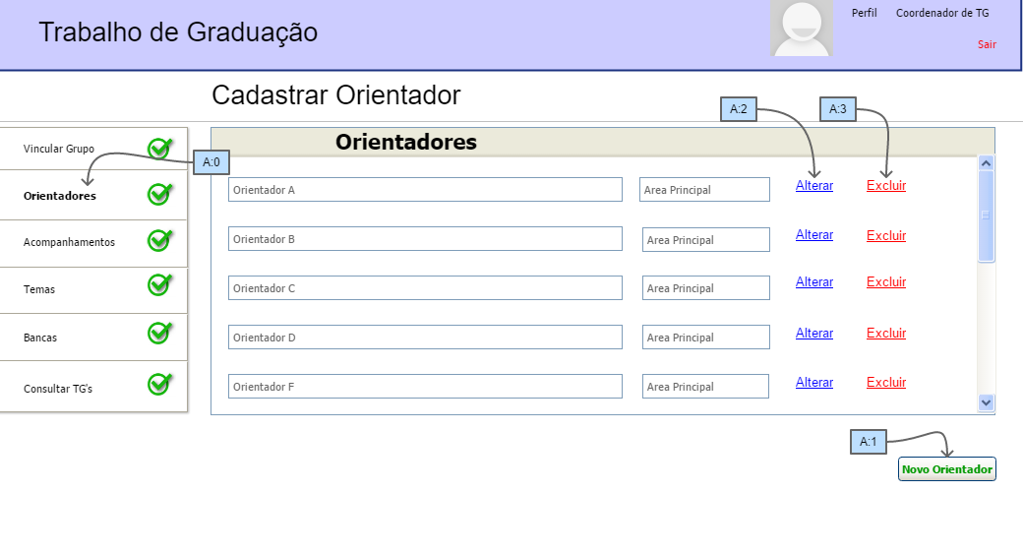

**tela B:**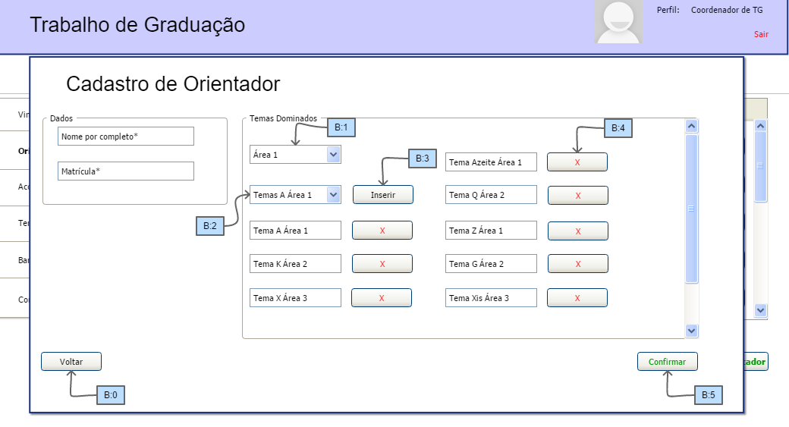

**tela C:**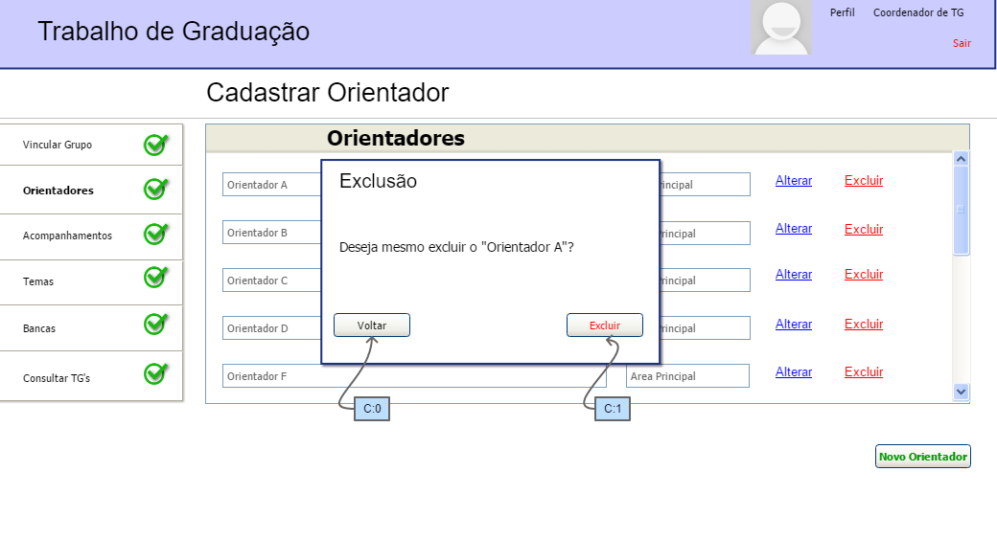

### Atribuir Orientador a Grupo

Ator

Coordenador de TG

Breve Descrição

Caso de uso permite que o Coordenador TG Liste e atribua um Orientador para grupos que não tiveram aprovação dos Orientadores listados no cadastro do grupo.

Caso de Uso

Fluxo principal

1 - Usuário clica em Vincular Grupo (C:1)

2 - Sistema valida Função Coordenador TG e lista os grupos sem orientadores.(L:1)

3 - Usuário escolhe clicando no nome do grupo.(C:2)

4- Sistema carrega a tela do grupo e lista os Orientadores compatíveis para o tema no combo box (L:2)

5 - Usuário escolhe o Orientador e clica em “Confirmar”(C:3).

6 - Sistema mostra mensagem “Orientador atribuído ao grupo com sucesso.”

7 - Usuário clica em “Ok”(C:5) e o caso de uso se encerra.

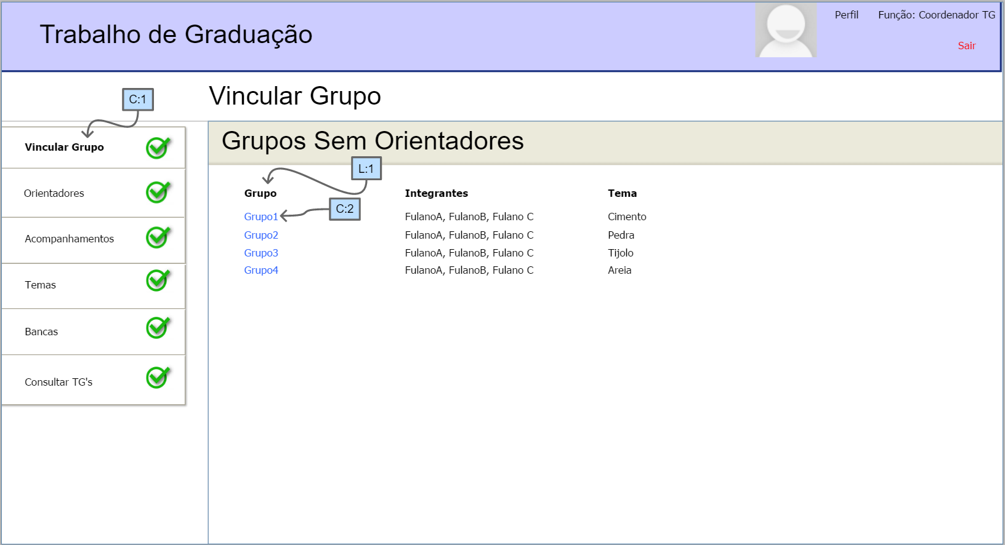

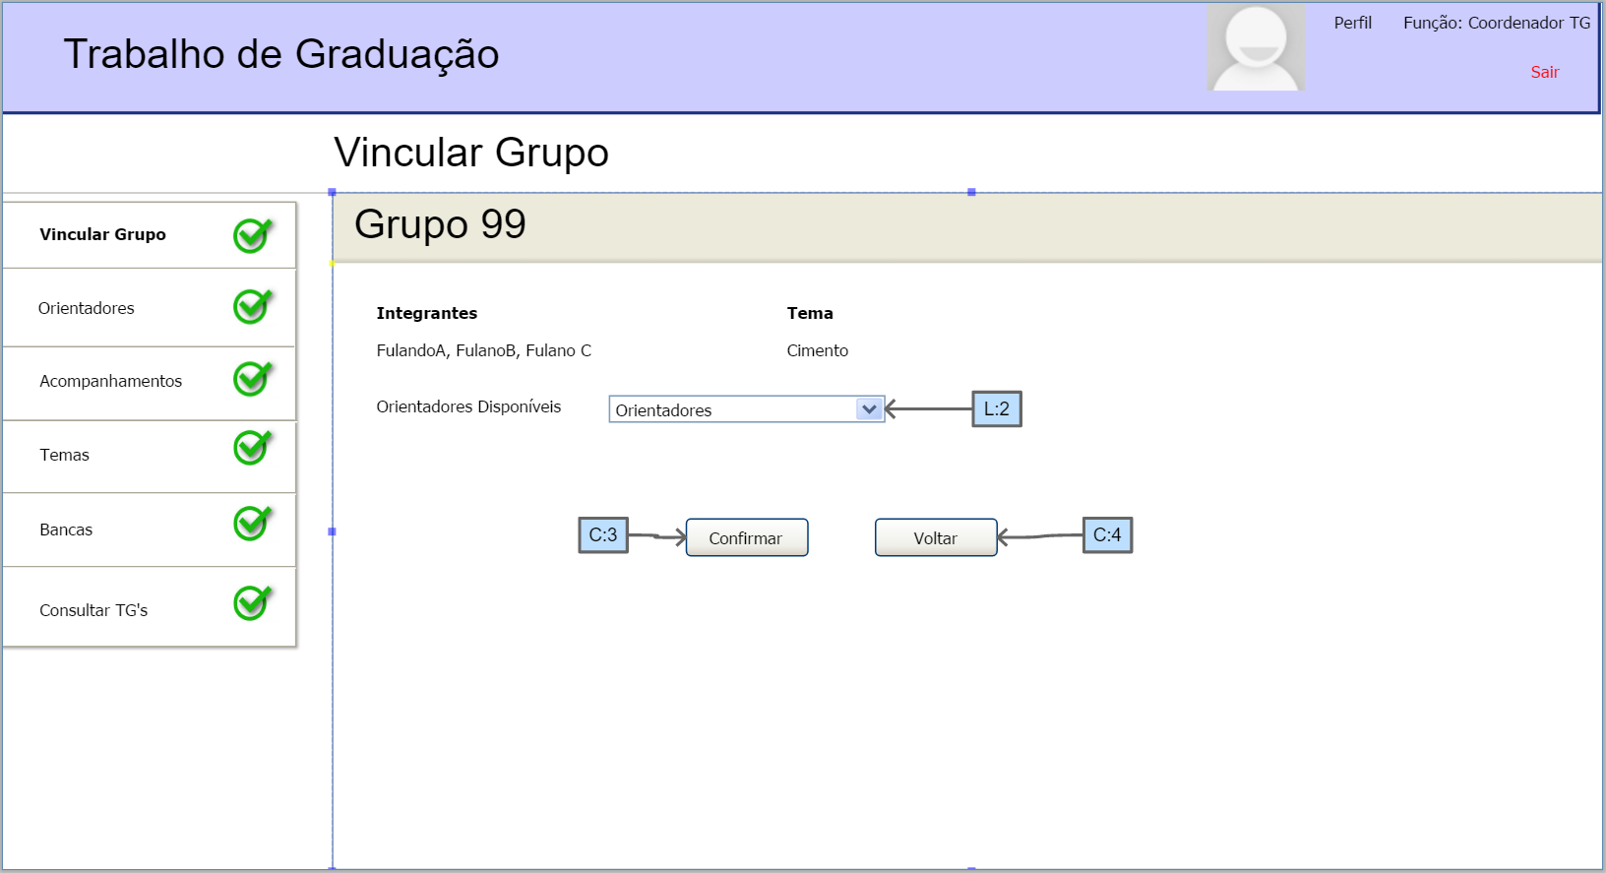

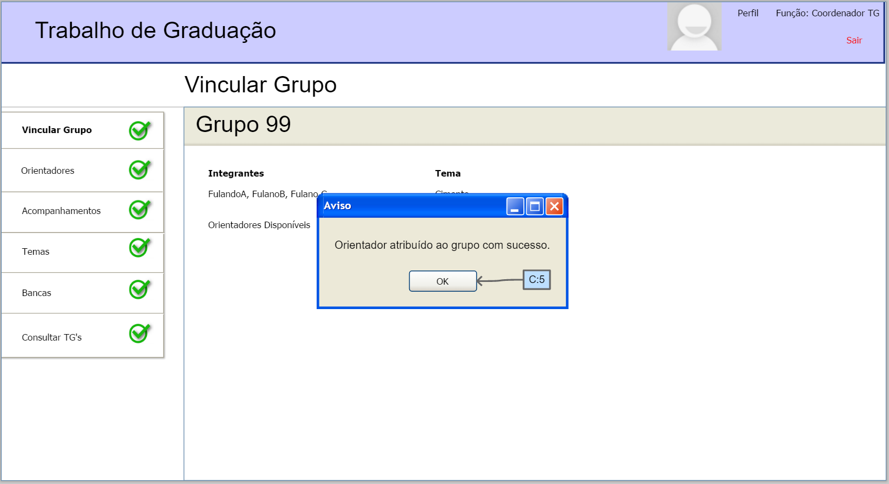

### Cadastrar Tema/Área

Ator

Coordenador de TG

#### Breve descrição

Este caso de uso permite o cadastramento de áreas e temas no sistema.(Para as possíveis escolhas dos grupos).

#### Fluxo principal

1- O Coordenador clica em Tema(K:0).

2- O Sistema abre a tela K.

3- O Coordenador clica em Cadastrar Área(K:3).

4- O Sistema abre a tela L. Com os Botões Confirmar(L:4), Excluir(L:3) e Voltar (L:0). Botão Confirmar(L:4) somente é habilitado quando é cadastrado alguma área. Se clicou em Voltar(L:0) siga para 10, se clicou em Excluir siga para 4.1;

5- O Coordenador escreve um nome de uma área a ser cadastrada no textBox(L:1) e clica em Cadastrar(L:2).

6- O Sistema exibe uma mensagem, “As áreas excluídos/cadastrados apenas serão efetivados se clicar em confirmar, caso queira retroceder clique em voltar”.

7- O Coordenador clica em confirmar(L:4).

8- O Sistema salva a área na DB e estará disponível para escolha.

9- O coordenador clica em voltar(L:0)

10- O Sistema volta para a tela K.

11- O Coordenador clica em Cadastrar Tema(K:4). Que somente é habilitado quando houver uma ou mais áreas.

12- O Sistema abre a tela M.

13- O Coordenador escolhe uma área já criada no comboBox(M:1)

14- O Sistema exibe os temas que aquela já tem.

15- O Coordenador escreve no textBox(M:2) um novo tema a ser cadastrado, e clica em cadastrar(M:3). Caso queira excluir um tema siga para 15.1

16- O Sistema exibe uma mensagem, “Os temas excluídos/cadastrados apenas serão efetivados se clicar em confirmar, caso queira retroceder clique em voltar”

17- O Coordenador clica em confirmar(M:5).

18- O sistema cadastra aquele tema dentro daquela área.

19- O Coordenador clica em voltar(M:0)

20- O Sistema volta para a tela K.

#### Fluxo Alternativo excluir área

4.1- O Coordenador clica em excluir(L:3)

4.2- O Sistema exibe uma mensagem, “As áreas excluídos/cadastrados apenas serão efetivados se clicar em confirmar, caso queira retroceder clique em voltar”.

4.3- O Coordenador clica em confirmar(L:4)

4.4- O Sistema exclui aquela área no DB.

4.5- O Coordenador clica em Voltar(L:0)

15.6- O Sistema volta para a tela K.

Fluxo Alternativo excluir tema

15.1- O Coordenador clica em excluir(M:4)

15.2- O Sistema exibe uma mensagem, “Os temas excluídos/cadastrados apenas serão efetivados se clicar em confirmar, caso queira retroceder clique em voltar”.

15.3- O Coordenador clica em confirmar(M:5)

15.4- O Sistema exclui aquele tema no DB.

15.5- O Coordenador clica em Voltar(L:0)

15.6- O Sistema volta para a tela K.

Fluxo Alternativo Consultar temas

1- O Coordenador clica em Tema(K:0).

2- O Sistema abre a tela K.

3- O Coordenador escolhe uma área para listar os temas, comboBox(K:1).

4- O Sistema exibe os temas da área escolhida.

**tela K:**

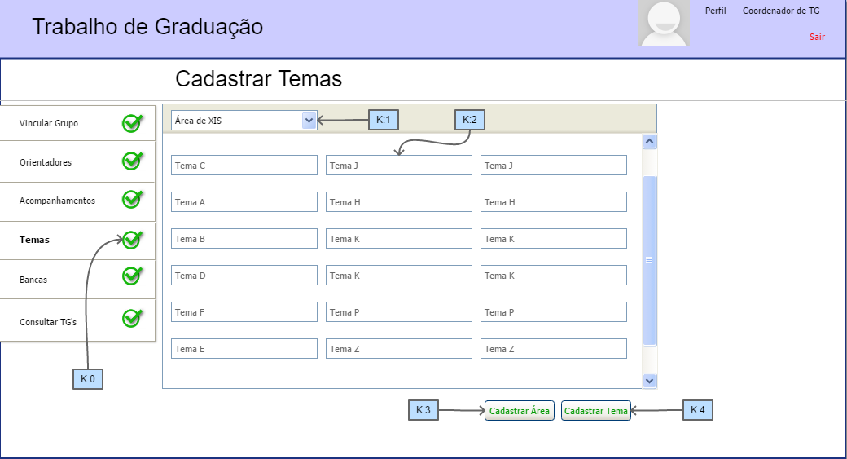

**tela L:**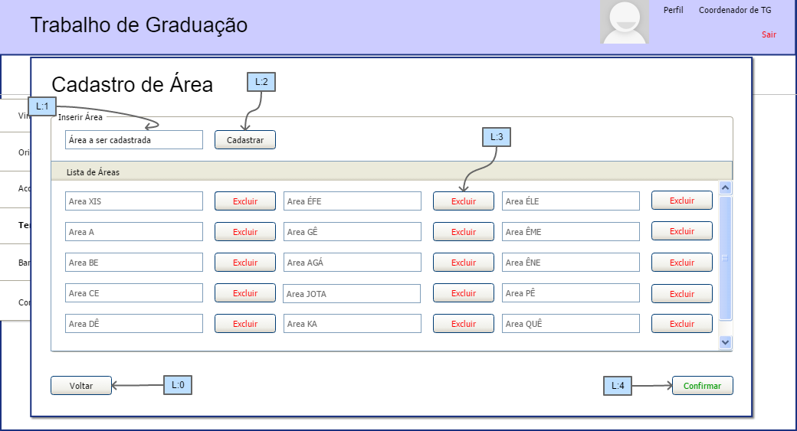

**tela M:**

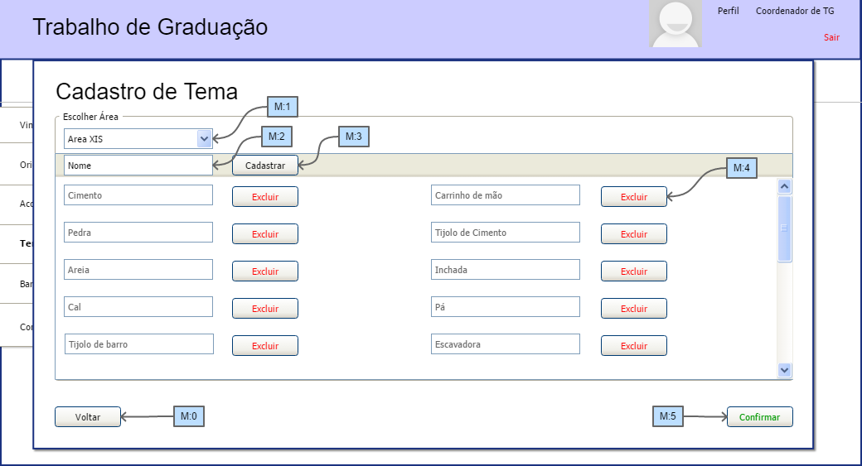

### Definir Banca

Ator

Aluno

#### Breve descrição

Este caso de uso permite o agendamento da banca com os professores e os requisitos necessários para a apresentação.

#### Fluxo principal

1 – O Aluno clica em Definir Banca (N.0).

2 – O Sistema abre a tela N.

3 – O Aluno escolhe o dia em que irá se apresentar (N.1).

4 – O Sistema verifica e abre a tela O.

5 – O Aluno irá colocar o horário (N.2) no formato 24h.

6 – O Aluno irá escolher o tipo de TG no comboBox (N.3)

7 – Se o Aluno tive alguma exigência presente para a apresentação usa o textBox (N.4).

8 – O Aluno quando concluir o cadastro deve apertar em concluir (N.5) e ira aparece uma messegeBox (N.7) e irá retornar para a tela N. A Solicitação irá para o Coordenador de TG e a resposta no status (N.8)

#### Fluxo Alternativo

8.1 – Caso o Coordenador de TG der resposta Recusado, o Aluno deve repetir o processo no dia diferente.

Tela N:

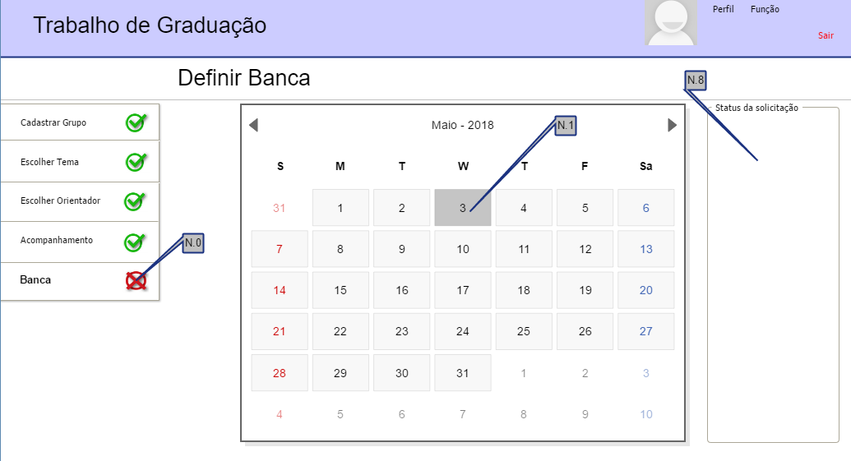

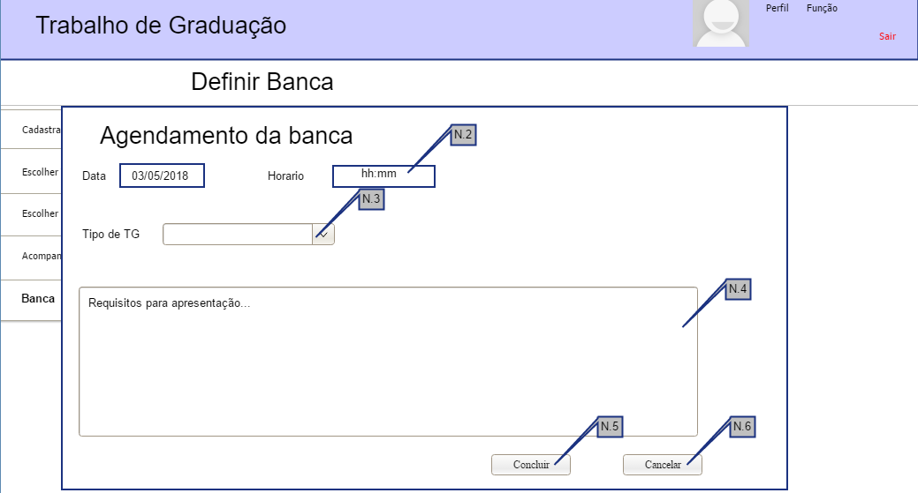

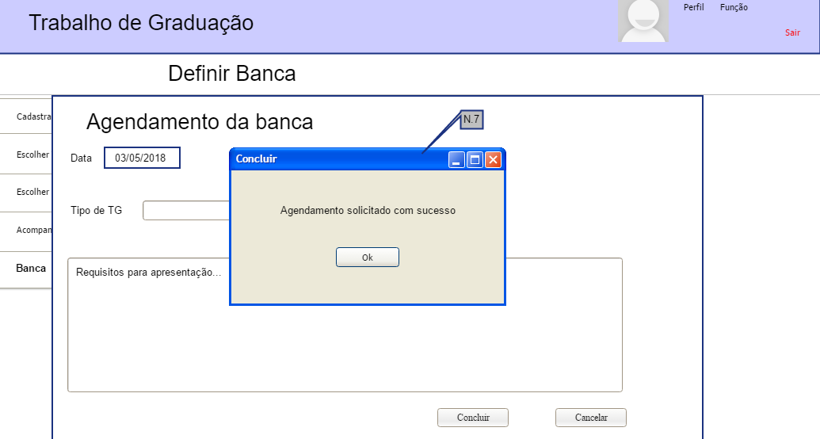

### Aprovar Banca

Ator

Coordenador de TG

#### Breve descrição

Este caso de uso permite o controle e organização das apresentações de banca

#### Fluxo principal

1 – O Coordenador clica em Aprovar Banca (O.0).

2 – O Coordenador verifica as apresentações pendentes e aplica a Sala (O.1) e atualiza o Status (O.2) para Aprovado.

#### Fluxo Alternativo

2.1 – O Coordenador aplica o Status (O.2) Reprovado e mostra essa resposta na tela do Aluno em Definir Banca (N.8)

Tela O:

